目录
摘要 3
引言 3
发展历程 3
上古时代 3
黑客时代 3
黑产时代 3
高级威胁时代 4
现状以及前景 4
网络安全整体状况 4
前景 4
云大的网络安全专业 5
专业简介 5
培养目标 5
核心课程 6
修读要求 6

摘要
网络空间安全作为信息时代的重要学科，其发展历程、应用现状及未来前景备受关注。本文以云南大学网络空间安全专业为例，探讨该专业的发展历程、应用现状与前景，分析云南大学在该领域的知识架构、核心技术体系及人才培养目标。

引言
网络安全是指通过技术手段和管理措施，保护计算机网络系统及其数据免受未经授权的访问、使用、修改、破坏或泄露。随着互联网的普及，网络安全问题已成为影响国家安全、社会稳定和个人隐私的重要因素。网络空间安全专业旨在培养具备扎实理论基础和实践能力的专业人才，以应对日益复杂的网络安全威胁。云南大学作为云南省内首家开设网络空间安全本科专业的院校，依托其雄厚的学科基础和丰富的教学资源，为学生提供了优质的学习平台。

发展历程

上古时代
网络安全的上古时代可从1986年C-BRAIN病毒诞生之日算起，到20世纪90年代初。这个时代的计算机系统相对简单，木马病毒的代码结构也比较简单，数量也较少，网络互联程度不高，破坏力和威胁性都很有限。最具代表性的网络安全事件包括磁芯大战、大脑病毒和莫里斯蠕虫的传播。

黑客时代
20世纪90年代中后期至21世纪初的最初十年，是计算机病毒大流行时代。随着Windows操作系统的全球普及，互联网的高速发展以及社交网站、网络游戏、电子商务的日益繁荣，大量计算机病毒涌现。
网络攻击逐渐成为“有利可图”的事，在利益的驱动之下，木马程序、挂马网页、钓鱼网站、流氓软件等新型攻击手法不断涌现，并开始呈现爆发式增长，网络诈骗的雏形出现。此外，针对企业和机构的DDoS攻击、网页篡改和渗透等活动也日渐活跃。
有名的病毒有：CIH病毒，爱虫病毒，冲击波病毒，熊猫烧香等

黑产时代
2010年后，随着免费安全软件的普及，普通个人计算机面临的直接网络威胁越来越小，动辄数百万台计算机被感染的事件几乎绝迹。但是，与传统网络威胁逐渐消失相伴的是网络黑产的日益成熟。信息泄露、网络诈骗等多种形式的网络威胁开始迅速地大范围流行。
主要特点包括：黑色产业链体系化、专业化，智能手机与物联网设备成攻击目标等。

高级威胁时代
所谓高级，其实就是指攻击手法高超且十分隐蔽，一般很难被发现，一般称这种网络威胁为高级威胁。如果这种高级威胁是持续不断的，那么就称其为高级持续性威胁（APT，Advanced Persistent Threat)。高级威胁时代以2010年的震网（Stuxnet）为序幕，以2017的影子经纪人事件为标志，高级威胁时代的全面到来。这使得新一代网络安全技术开始受到重视

现状以及前景

网络安全整体状况
我国的网络安全生态系统尚处于发展初期，相关技术、法律、政策、组织机构、技能、合作等内容正在逐步建立和完善，且处于快速发展的阶段。网络安全涉及到硬件、软件、数据、服务等方方面面的内容，网络安全的防治和治理都不可能只依赖政府或企业单方面的努力，推进政府、企业、行业协会等相关机构的协作非常重要。
因此，政府、企业及相关行业的高度重视和关注网络安全问题，制定一系列政策、标准、条例、规则、要求、指南等对不同的网络安全问题进行防范、处置和应对，推动了一系列网络安全管理的法律法规、标准和政策的落地。
但与此同时，网络安全问题也不断突出
安防行业已经成为黑客们新的攻击目标。大量家庭摄像头遭入侵扫描软件轻松获取IP地址。医疗保健数据被泄露屡见不鲜。勒索软件、盗窃病人数据、内部威胁、网络钓鱼、以及Cryptojacking成为了互联网医疗最严重的五大安全威胁。汽车行业车联网网络安全事件不时出现，用户生命财产安全受到威胁，车联网安全已成为关系到车联网能否快速发展的重要因素。以信息篡改、病毒入侵、恶意代码植入等手段对联网汽车进行网络攻击而引发的汽车网络安全问题也越发严峻。

前景
网络安全就业薪资非常高，涨薪快。而且人才缺口大，就业机会多

2019年9月18日《中华人民共和国中央人民政府》官方网站发表：我国网络空间安全人才 需求140万人，而全国各大学校每年培养的人员不到1.5W人。因此缺口很大，前景不错
观察2022届本科生毕业薪资对比即可看出，网络安全在薪资待遇上非常优厚。
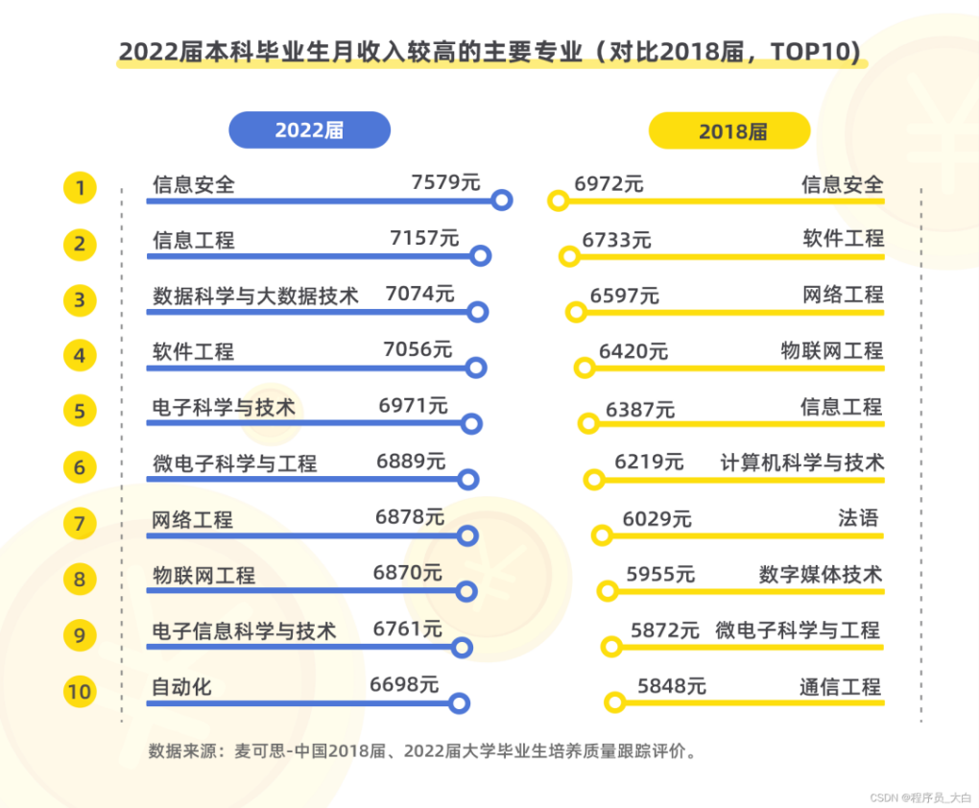
本科毕业生月收入对比图本科毕业生月收入对比图本科毕业生月收入对比图本科毕业生本科毕业生月收入对比图

云大的网络安全专业

专业简介
云南大学软件学院“网络空间安全”本科专业具有扎实的人才培养基础与学科研究优势。专业的构建是依托于具有成熟办学经验和坚实学科基础的网络工程专业和信息安全专业的 教学、科研力量，整合了原国家级特色专业“网络工程”专业和云南省级重点专业“信息安 全”专业多年丰富的人才培养经验和教学方法，并以“计算机科学与技术”博士学位授权点、 “网络空间安全”一级学科硕士学位授权点为人才培养和学科研究平台打造的云南省内第一 家网络空间安全本科专业。 经过十多年的网络工程专业和信息安全专业的建设，网络安全专业的教学科研团队获得国家级 教学质量工程项目6项，云南省教学质量工程项目10多项，编著出版教材12部，获得各级 教学成果奖励30多项。同时，网络安全专业已拥有了一支高素质的教师队伍，其中有博士学位的教 师占81.2%，具有高级职称的教师占59.10%。专业在校内建立了8个设施完善的专业实验室， 并在国内外软件园区和IT企业、研究机构建立了20多个校外实习基地，满足本专业学生的 教学和科研需要。

培养目标
- 具备健全的人格和良好的人文素养，在工程实践中能遵守职业道德和规范，具有服务社会的意愿和能力；
- 具备扎实的数学、自然科学、工程和专业知识，能够运用其理论和方法分析网络空间安全领域的工程问题，并综合社会、法律与法规、环境与经济等因素，提出有效解决方案；
- 具备较强的创新能力和工程实施能力，能在企事业单位、政府部门和教育行业及相关领域，作为技术骨干承担网络空间安全方面的技术研究、项目管理、分析设计和运行维护等工作；
- 具备良好的沟通协作和团队管理能力，能够在多学科环境中参与或领导团队有效实施安全系统项目；
- 具备自主学习和适应发展的能力，能够通过多种途径持续学习，掌握网络空间安全领域国内外前沿动态和行业需求及发展变化。

核心课程
操作系统及安全
计算机网络
数据库原理及安全
网络空间安全的数学基础
信息安全学
密码学原理与技术
逆向工程
网络攻击与防御
可信计算等课程。

修读要求
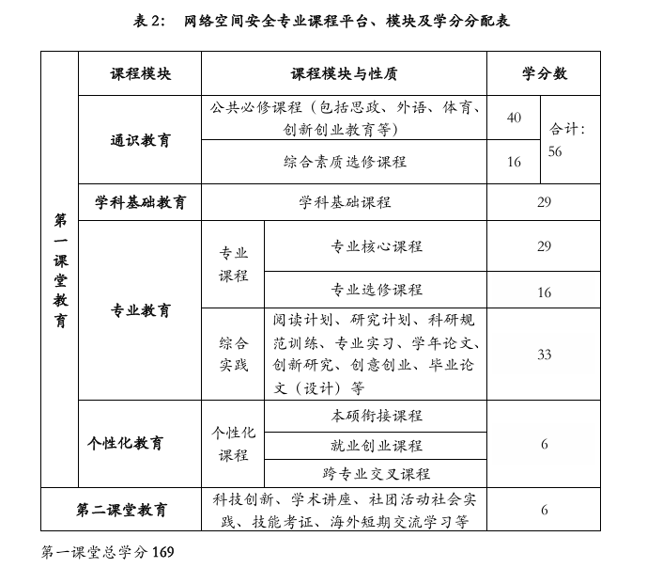

云南大学修读要求表格

Tips：并非

